# وزارة ماساتشوستس للموارد الزراعية

نقطة تسويق مواد الشراء

"مزروعة وطازجة من ماساتشوستس...!"

بطاقات أسعار العرض مقاس 5 × 7 بوصة (50 لكل لوحة) ________

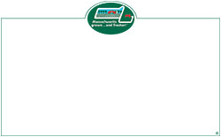بطاقات أسعار العرض مقاس 7 × 11 بوصة (50 لكل لوحة) ________



ملصقات شعار MassGrown 500 لكل لفة (لفات)

ملصقات عسل ماساتشوستس 100 لكل لفة (لفات)

علامة MassGrown وطازجة

الملصقات: الحجم الكل 14" × 18"

_____ ____ التفاح _____ التوت الأزرق _____ نباتات الزهور/الفراش _____

 _____ العسل _____ شراب القيقب _____ القرع

_____ الفراولة _____ الخضار _____ أهم 10 أسباب للشراء المحلي

مخطط الإتاحة: _______ 8" × 11" ____ 11" × 17"

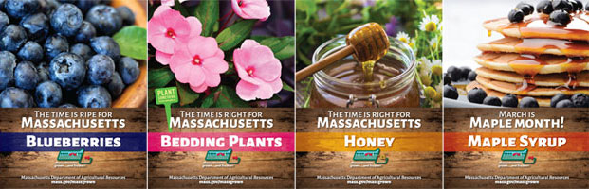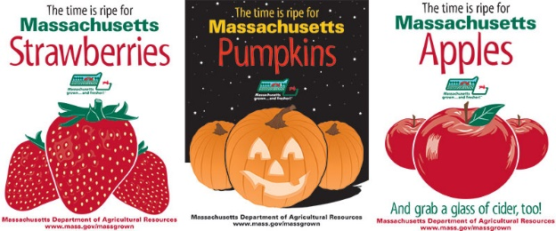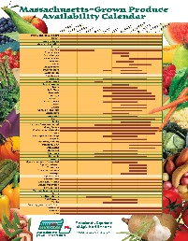

أوافق على استخدام عناصر شعار ماساتشوستس حصريًا مع العناصر المزروعة أو المزروعة أو المتضمنة للمكونات المزروعة في كومنولث ماساتشوستس.

**\*التوقيع (مطلوب)**

**___________________________________________ التاريخ_____________**

اسم/عنوان المزرعة: ___________________________________________________________________

اسم الشخص المعني: ______________________________البريد الإلكتروني:__________________________

العنوان البريدي: ___________________________________________________________

المدينة: رمز المنطقة: الهاتف:___________________

أسئلة:التواصل Rick LeBlanc,  [Richard.LeBlanc@mass.gov](mailto:Richard.LeBlanc@mass.gov), 617-655-3529

العنوان البريدي: ‎Mass. Dept. of Agricultural Resources

‎225 Turnpike Road

‎Southborough, MA 01772